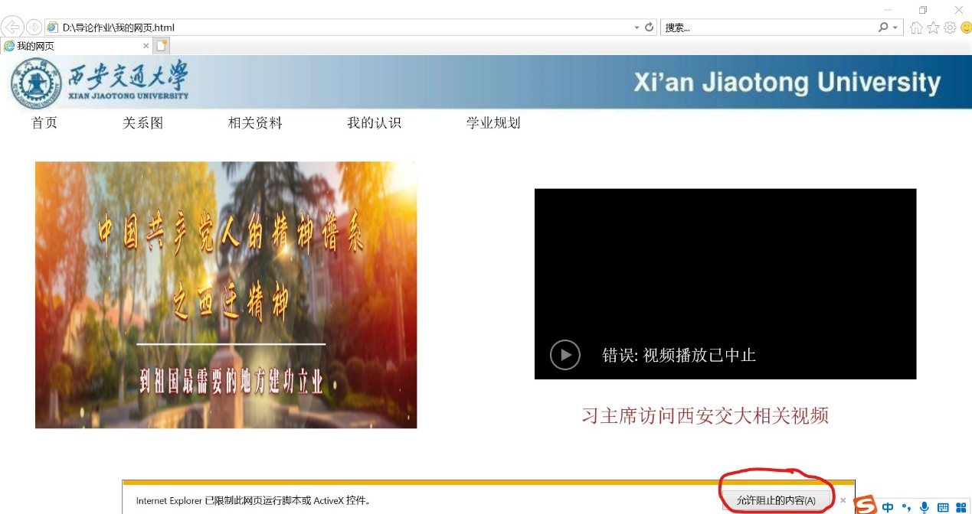这里是关于我的期末大作业第二题的一些相关说明。我采用的是HTML页面的形式对回答的内容进行展示。我一共制作了五个HTML文件，并用超链接将它们关联在了一起。请老师在评价我的作业时，直接进入命名为“我的网页”的HTML文件，可通过链接访问其它HTML页面。另外，由于我在设置背景音乐时使用了embed标签下的autostart，所以为了背景音乐能够正常播放，请老师使用IE浏览器打开我制作的HTML文件。另外，背景音乐和视频的脚本在运行时可能会遇到阻止，请老师记得允许该内容。因为是第一次接触HTML页面的制作，所以在制作上可能会有一些瑕疵，请老师谅解。